導入智慧型代理人及語義網技術於健保局與醫院法規同步化研究

以全民健康保險藥品給付規定及臨床醫令藥品檢核系統為例

張儀興
南台科技大學
資管系

張簡稜剛
南台科技大學
資管所在職專班
成功大學附屬醫院
資訊室

摘要
醫院流程電子化，開啟了新的控管方式，讓政府可藉由醫療應用程式來控管醫事行為，而達成此目標最重要的兩個標的如下，首先政府可以確認醫院的資訊系統其控管方式確如法律規定，其次當法律異動時，政府能夠自動將異動自動實現到醫院的資訊系統。為此，本文提出一架構，將法律控管相關的程式從醫院系統抽取出來，委由第三方代理，以達成法規異動能自動有效的實現到各個醫院系統。
本文以醫院的臨床醫令系統為例，將其檢核藥物規則系統由第三方代理，代理方能在規則異動時，自動更新至最新規則，並讓取用其法規解譯服務的醫令檢核系統也能利用最新的規則作檢核動作。對醫院而言，這大幅節省法規變動時，資訊系統異動成本。其次，對醫事管理單位而言，則能以較少的成本，落實其法規控管於醫療資訊系統上，對抑止醫療資源浪費，及提升病人安全是一大利器。
本文提出一建構在語意網基礎上的智慧型代理人，來實現藥品檢核規則自動更新的功能。傳統法規檢核系統是建立在關連式模型上，本文則是以語意網的OWL模型來實作法規檢核系統。在法規的知識表徵上，系統將所有的藥品規則視為一個醫療狀態的類別，因此判別用藥的合法性，便可使用分類運算達成。例如醫師當下輸入的醫療狀態個案能歸屬到上述的藥品規則類別，則為合法狀態，反之則為非法狀態，這簡化了推理機的設計；又由於OWL支援類別繼承的語意，故能形成認知經濟性效應，縮小醫療法規機器編碼長度。再來整個OWL的語意支援所有的規則型態，不像關連式模型必須使用不同的關連表格來記錄不同規則型態的資料，使得系統可以使用一個文件檔，一種推理機模型便能表示所有的法規。這更簡化了健保給付規定自動化更新到醫院資訊系統的設計，使法規更新步驟只涉及到一個檔案的動作，讓醫令系統更能即時反應外部環境（即健保法規）的決策支援系統。
關鍵字：語義網、智慧型代理人、醫療資訊系統、健保規則、決策支緩系統、專家系統

1.前言

1.1.商業流程全面電子化，帶動電子化法規控管
IT技術的長足進展，加速商業流程開始電子化，醫療業雖然起步較晚，但也抵檔不住潮流的趨勢。流程電子化開啟了新契機，讓我們可以應用IT的技術來改善流程。而醫療業電子化的程度，從傳統式的會計、保險申報系統，提昇至目前能診斷支援決策、病人安全、護理計劃、電子病歷、遠距醫療等各式各樣的應用領域。值得注意的是，當IT能支援醫師作決策後，那麼醫院、政府也可以應用IT影嚮醫師作決策。自古以來醫療行為對人類最重要的資產，生命影響重大，所以大部份的政府都會積極地以法令介入管理，以維護大眾的生命權。傳統法令的執行是藉由相關管理單位及專家，定期檢查醫療執行的記錄，病歷，是否違法，來約束醫師的醫事行為。電子化為政府及醫院行政開啟一個新的控管通道，藉由醫療應用程式來控管醫事行為。當醫院流程電子化程度越高，電子控管已比傳統的法規執行更為確實方便有效。

1.2.我國醫院流程電子化的狀況
由於IT技術的成熟，目前國內大部份醫院已將臨床醫令電子化。醫令輸入系統原本其主要的目的在於簡化病患就醫流程，節省醫師重複手寫之工作、詳實記錄醫師的診療內容，使醫師能有更充裕時間提供病患診療服務，現今的醫令輸入系統除具備上述交易處理的功能外，更加強了臨床決策支援功能，即時提供醫師用藥警訊[4]，使系統能大大的提昇病人安全。例如藥物開立上，現代的醫令系統大部份支援三類藥物檢核，如以下條列[2]：
- 根據醫療狀態對藥物作出限制，像是病人的性別、身高、體重及各種檢驗值等等
- 重覆用藥的檢核
- 藥物交互作用的檢核[3][6]

1.3.自動化更新給付規則的迫切性
自從全民健保實施後，醫療資源濫用一直是嚴重的問題，健保局為了控管醫療資源濫用，制定許多給付規則來約束醫療團體，例如：健保從民九四年十月一日起，不給付俗稱胃藥的指示用藥制酸劑[7]。
這迫使醫院需在流程上管制醫師不能開立太多的非給付醫令，否則會造成醫院很大的損失，進而院方必須能讓醫師開立醫令當下，也能考量健保規則。對醫師而言，其天職應專注於診療過程上，以治療病人為首要目標，而非著重衛生行政規則等會計行為。所以一個良好的診療系統必須在醫師開立醫令時，能給予明確的規則資訊，以輔助醫師能專注其診療行為，但又能考慮到健保規則的雙贏策略。因此作為醫師最主要的決策支援系統，臨床醫令系統必須能適時隨著健保給付規則更動，以輔助醫師在法規知識上的不足。但健保局會依循新藥發明、政策改變、新醫學研究等異動健保給付規則，這使得臨床醫令程式的維護工作變得相當沈重，而同樣的法則，卻必須在每個醫院的系統實作，非常浪費人力。如何建立一個可隨時更新給付規則的規則庫，卻又不用常更動到應用程式，是急迫需求的。

1.4.第三方代理法規檢核系統之優點
若臨床醫令系統其檢核藥物規則系統能由第三方代理，立即的優勢如下，加入系統的院方可以不用管法規庫的更新，隨時得到最新的健保規則限制；對健保局或相關管理單位而言，其只要確保代理方的規則庫是符合健保規則，即能確信加入此代理方服務的醫事機構是用藥檢核系統合乎現行法令的。這對藥品法規的確實執行是強而有力的管理工具。

1.5.以OWL模型來表示法規
法規更新的效率取決於法規知識的形式化表徵，若以語意網的OWL模型來實作法規的知識庫，經由OWL支援類別繼承的語意，能形成認知經濟性效應，縮小醫療法規機器編碼長度。由於藥品規則可視為一個醫療狀態的類別，所以判別用藥的合法性，可使用分類運算塑模，OWL在類別定義上提供多樣的方法，像是使用成員列舉來定義類別，或者使用屬性的特性及限制等成員結構來定義類別，甚至支援利用集合論的運算來定義類別，使OWL的語法足以描述大部份的藥品規則，若以關連式模型來描述法規，則必須使用多個及關係複雜的關連表格來記錄類別資料[2]，若以OWL模型，系統能使用一個文件檔便能簡明地描述所有的法規。這簡化了健保給付規定自動化更新到醫院資訊系統的設計，使法規更新步驟只涉及到一個檔案的動作，

2.文獻探討
本文的文獻探討主要分成兩大部份，醫令決策支援系統其藥品檢核實作的探討，目前的研究發展及資料交換架構。

2.1.國內的醫令決策支援系統現況
目前國內醫令決策支援系統大部份著重在用藥提示，警訊等功能，以提昇用藥安全。如[4]的Web-base醫令系統就內建有用藥警訊等功能，而藥物交互作用的警訊及規則資料庫的設計也很常見，如[2]、[3]及[6]，上述對規則庫的建構方式均是使用傳統式的關聯式模型，往往要維護一組資料表來實作其規則，同時每個資料表的關連都是隱函在外鍵內，這往往使得上述的設計者必須先設計出檢核規則的實體關係模型，再轉換成關聯式模型。同時規則的機器形式表徵難以一致化，在[2]中，由於其嘗試綜合醫令的限制條件，並強調系統對規則的可擴充性，於是獨立出一後設的限制條件檔用來描述規則的限制條件，但此種作法其解析資料值邏輯並不存在其資料中，而是寫在應用程式裡，無法共享商業邏輯，是故不適合在異質分散的環境中，不利於不同醫院資料間的整合。

2.2.共享的醫療資訊環境
醫療資訊量大，且其判定規則相當複雜，是故整合醫療資訊一直是熱門的主題，早在1997年，學者便提出建立臺灣醫療資訊交換中心之構想[9]，健保IC卡發行後，IC卡成為共享醫療資訊的一個重要媒介，也有學者以此作為實作病人安全的檢核的控管資訊[2]。同樣的如上述所言，每個關聯式模型的資料表其資料網要及資訊組織是不能包含商業邏輯的資訊，是故一定要利用額外的文件來描述資料的組織及語意，並交由程式師實作到企業系統內，這對經常改變的健保法規環境要建立出一個共有法規服務是很困難的，本文系統便試著利用語意網模型來加強資訊的共享。

3.系統設計

3.1.系統架構
圖2.傳統藥品檢核規則同步流程
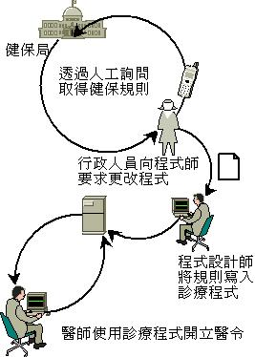
圖2描述了健保局藥品規則異動時，醫院目前系統更新的流程。本文目標為建構一個系統，其能將上述的藥品規則更新的人工過程自動化，並達到以下需求：
- 健保規則能由HIS系統外部設定
HIS系統定義為醫院內部的應用程式，此需求明定當規則更新時，不需更改醫院內部的HIS，
- 醫院系統與健保規則自動同步
健保局規則發佈後，系統能自動下載並更新規則庫。
- 更新速度要快
由於醫師對醫令系統的操作速度相當在意，所以此系統必須以不減慢醫院原系統的速率為優先考量。
- 系統間彼此間藕合度低
指彼此可獨立運作，但仍能由經由網路連結，這樣便可經由第三方來處理共同的法規處理程式，減輕醫院程式負擔。
本文設計其自動化流程如圖3所示。
圖3.藥品法規自動同步流程
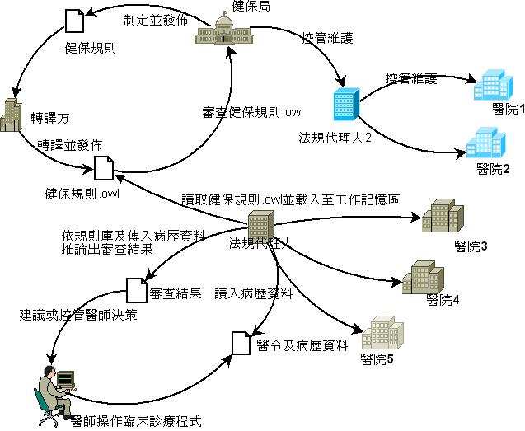
圖3是自動同步系統的流程圖，如圖本系統將法規服務抽取出來成為法規代理人，原本若各家醫院直接連進健保局，則健保局設備維設成本、各家醫院診斷系統是否合乎規格的檢驗成本、對各家醫院實作同樣的法規邏輯系統的開發維護成本、雙方的通訊成本都相當高。藉由第三方代理人的輔助，能大幅度減少健保局要管控範圍，只要管控數個法規代理人，確認其系統解譯法規的效果正確便能達到上述的效果，對醫院而言，前文提到全國醫院都要遵守同樣的法規邏輯，若每個醫院都作出自已的法規系統實作，則當健保法規異動時，其系統異動成本很高，若醫院將法規解譯委任給法規代理人，能大幅降低健保法規異動成本。如圖3，本文將系統獨立成四個服務元件，每個服務都可獨立運作，並經由公眾網路連結起來，藉由功能分解，並將功能委任到不同服務元件的機制，可減少健保局及醫院的重覆實作相同的法規控管程式碼。
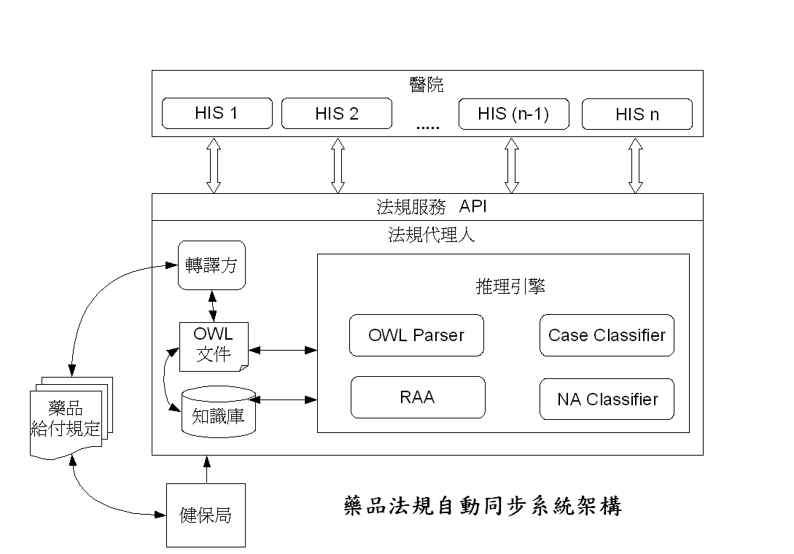
圖4.藥品法規自動同步系統架構
依據圖3，本文建構藥品法規自動同步系統，其架構及模組如圖4，各個元件及模組說明如以下條列：
- 轉譯方
轉譯方負責三項功能如下：
  - 將自然語言法規轉譯成法規的OWL文件，可由人工或者自然語言解譯器進行。
  - 與局方人員審核其轉譯機器法規其合法性，才能維護病患權益。
  - 負責維護機器法規伺服器能持續在Internet運作，以供客戶端能夠取用機器法規。
- 法規代理人
法規代理人主要的業務如下：
  - 定期至伺服器更新機器法規檔案
  - 實作能依照所更新之機器法規，判別用藥行為是否合法的規則引擎。
  - 定義法規服務API，讓院方之原生應用程式系統能以此API來取得其法規代理服務。原生應用程式系統是指醫院內部正在使用的醫療資訊系統。
- 推理引擎
  - OWL Parser 模組解析OWL戴入記憶體，作為推理引擎的知識庫。
  - RAA模組能依據HIS經由法規服務API所傳入的用藥計算出判別用藥合法性所需要的醫療狀態資訊。
  - Case Classifier模組能依據HIS所傳入的用藥及醫療狀態作分類，若歸屬類別屬於合法的醫療狀態類別，則判別用藥合法，反之為違法用藥。
  - NA Classifier模組能修正原本OWL模型不支援的數值區間類別的歸屬問題，來支援Case Classifier的分類。
- 健保局
指健保局本身，負責制定給付規定及審核轉譯方所轉譯的機器法規是否合於其制定的法規。機器法規為一串電子資料，當機器載入後，並能有效率直譯並執行自然語言法規所描述的邏輯。本系統使用的機器法規其格式為W3C所制定的OWL。
- 醫院
指醫院本身，受健保法規所制約，若醫院想加入此系統必須實作法規服務API，以取得法規代理服務。並在其原生HIS系統下，依法規服務所傳回的結果來執行健保法規管制項目。

3.2.法規代理人與醫院醫療資訊系統的溝通
法規服務API為一個通用標準介面，此介面定義了醫院原生應用系統要如何取得法規代理人服務的規格，每間醫院若想取法法規代理人的服務，便需要實作此介面。
而法規代理人要能提供院方服務，必須先取得必要的病歷資訊如下例：
1.1.2.非類固醇抗發炎劑(NSAIDs)之注射劑給付規定：(88/12/1)
1.限不能口服，且不能使用肛門栓劑之病患使用。
2.本類藥品不可作為急性上呼吸道感染之例行或長期性使用。
3.使用本類藥品，每次不可連續超過五天。
....
...
1.2.2.1.clozapine（如Clozaril）
1.限精神科專科醫師使用。
2.前18週使用時，每週須作白血球檢驗，每次處方以七日為限，使用18週後，每月作一次白血球檢驗。
3.申報費用時，應檢附白血球檢驗報告。
從以上的兩個藥品給付規定可得知，不同的用藥所要求的病歷資訊的大不相同，NSAIDs限於某類病患，且限定不能使用超過五天，客戶端就要提供病患資訊，及藥品用法資訊給法規代理人。clozapine則要提供醫師資訊，及白血球檢驗報告等資訊。若是每次都把整個藥品給付規定所要求的病歷資訊都上傳至法規代理人，則會造成太多冗餘的資訊傳遞，增加網路傳輸及主機運算的負擔，相當沒有效率。所以本文會以下面的模式來取得法規服務，稱為銀行櫃檯模式，其流程如下所述：
當客戶至銀行櫃檯辦理業務，會先告知行員要辦理何項業務，行員會依客戶的需求給予客戶一張業務申請單（例如開戶申請單），上面會指示客戶填入辦理此業務所必須要提供的資訊，在客戶填完必要的資訊後，行員便能依此資訊完成請求的業務，並告知客戶執行情形及結果，（例如完成開戶手續便給予客戶存簿）。本文以UML的循序圖來說明本模式：
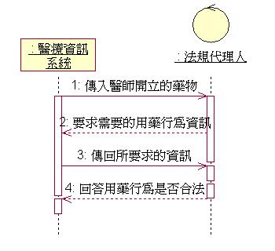
圖5.銀行櫃檯模式循序圖
從以上循序圖可了解，雖然院內系統必須執行二次連線要求，但之後只要上傳判斷用藥合法性之必要的資訊給法規代理人，這可大幅減少許多不必要的流量，增進處理的效率。

3.3.健保法規之形式化知識本體設計
如前述在人工智慧領域中，建構本體(Ontology)的目的是分享知識(Knowledgesharing)，而形式化的目的是能讓電腦處理資訊，本節主要目標是提出以OWL建構健保法規之形式化知識本體的方法，以期能將健保法規能完全由電腦理解、儲存、溝通交換並能作運算來輔助醫師來作醫療決策支援。
本系統所要建構的知識本體類型是領域式知識本體，本體所有的概念只存在某個專業知識領域，在本文知識領域則為健保藥品給付規則，所以建構本體前，先要界定知識領域的範圍。首先這個系統要回答的問題是「是否開立這顆藥給此病患會違反健保規則？」，其基本的解題情境如下：醫師將病患的狀態及處方輸入系統，系統經運算後能回答醫師此處方是否違反健保規則，是故醫療規則的本質是根據醫療狀態的限制，來決定目前的「醫療狀態」是否違法如以下資料流程圖所示：
圖6.醫療規則系統資料流程圖
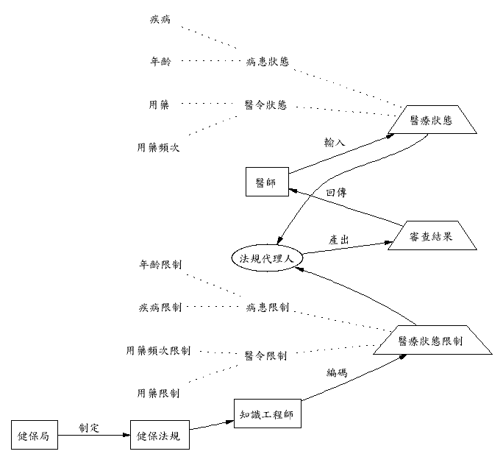
上圖的梯形表示能存放於電腦的事實，若要能讓系統能回答醫師此處方是否違反健保規則，則系統要能夠表示、操作以及儲存「醫療狀態」、「醫療狀態限制」及審查結果等資訊，換句話說，這三個事實都要能夠形式化成位元，儲存在電腦裡頭。
值得注意的是基本上回答這個問題審查程序是宣告式的(Declerative)，而不是程序式的(Procedurtive)，醫師將病患的「醫療狀態」及處方輸入給電腦，電腦就能回答醫師此處方是否違反健保規則，審查程序與醫師輸入資訊的順序無關，而不是如求多元方程式的解，要遵照一定程序，才能得到解答。若是程序式的系統，則可能解題情境會變成，一定要先檢查病人的胸X光片，再檢查病人的身高，最後輸入藥品，才能看是否通過檢查。

3.3.1.醫療狀態
「醫療狀態」就是醫師執行醫療行為所有與法規有關的事實，由圖6也可以看出「醫療狀態」可區分為病患狀態以及醫令狀態，醫令狀態包含用藥、用藥量、開藥醫師等等資訊。病患狀態又可細分為性別、年齡、身高、體重、疾病狀態。而疾病狀態其描述相當複雜，像是要描述病徵、發生位置及生理各項生化檢驗值，所幸疾病狀態已有一組標準的診斷碼來表示，如目前通用的ICD9，這對「醫療狀態」的形式化有很大的助益，並簡化了許多工作。基本上「醫療狀態」應包含所有醫療行為應紀錄的資訊，這些資訊有法律、研究及會計等用途。

3.3.2.利用「醫療狀態限制」來描述健保法規
「全民健康保險藥品給付規定」是健保局制定的一組法規，主要利用申報給付與否來控制醫事服務機構用藥行為，其目的在於保障病患健康，導引合理用藥，並提供審查給付之依據[10]。
此法規核心在於管控用藥行為，其管控手段在於對不合規定的用藥行為不給付健保費用，這是對用藥行為的限制，而用藥行為也是一種「醫療狀態」，我們可推論出法規也是一種「醫療狀態限制」，系統可以使用「醫療狀態限制」來描述健保法規。
醫療狀態限制本質上是對「醫療狀態」的分類，因為每個「醫療狀態限制」定義了允許的「醫療狀態」。是故審查運算便可形式化為輸入的「醫療狀態」個案是否屬於描述法規的「醫療狀態限制」，若醫師傳進來的「醫療狀態」不屬於法規的分類範圍內，則視為不符合規定。如以下虛擬碼：
if傳入「醫療狀態」個案屬於描述任一法規的「醫療狀態限制」集合then
此「醫療狀態」個案合乎法規
else
此「醫療狀態」個案不合乎法規
endif

3.3.3.使用屬性值限制來定義「醫療狀態限制」
由於法規可由「醫療狀態限制」來表示，而「醫療狀態限制」本質上為「醫療狀態」的類別，是故採用的形式知識本體語言必須能夠定義類別，並能輕易的執行某執行個體是否屬於某定義類別的運算，以期能利用此形式知識本體語言來模擬法規審查運算，
類別本質上是一群個案的集合，描述集合的方法主要為屬性值限制、列舉，若以定義區間類別1..10為例，列舉法定義應該類似：
ClassRange(1..10)={1,2,3,4,5,6,7,8,9,10}
而屬性值限制則具有以下的形式：
ClassRange(1..10)=fortofRange(1..10),1<=t<=10
我們先來看某項健保法規的內容，再決定何種類別定義方法較為適合描述健保法規：
第1章神經系統藥物Drugsactingonthenervoussystem
1.1.疼痛解除劑Drugsusedforpainrelief
1.1.1.非類固醇抗發炎劑外用製劑給付規定:(88/09/01、92/2/1)
1.外用非類固醇抗發炎軟膏，限不適合口服非類固醇抗發炎製劑之軟組織風濕症或關節炎病患使用，每月至多以處方一支(每支最大包裝量不得大於40gm)為限。
若以列舉所有合法的「醫療狀態」來定義上述法令的類別，幾乎是不可能的，所以我們應該使用屬性值限制來定義類別，例如以下的屬性值限制可用來定義上述的法規類別
class"規定1.1.1.1"subclassof「醫療狀態限制」
"用藥"值等於"外用非類固醇抗發炎軟膏"
"藥品用法"值不等於"口服"
"每次用量"值小於"一支"
"一支"的"每次用量"值小於"40gm"
"使用週期"值等於"一個月"
"疾病"值必須等於"軟組織風濕症"or"關節炎"
endclass
上面的類別很輕易的就可以轉成以下的OWL來表示：

<owl:Classrdf:about="#規定1.1.1.1外用非類固醇抗發炎軟膏">
<rdfs:subClassOfrdf:resource="#規定1.1.1非類固醇抗發炎劑外用製劑給付規定"/>

<rdfs:subClassOf>
<owl:Restriction>
<owl:onPropertyrdf:resource="#藥物用量小於"/>
<owl:hasValuerdf:resource="#每月一支_支小於四十公克"/>
</owl:Restriction>
</rdfs:subClassOf/>

<rdfs:subClassOf>
<owl:Restriction>
<owl:onPropertyrdf:resource="#病患適合藥物"/>
<owl:allValuesFrom>
<owl:complementOfrdf:resource="#口服非類固醇抗發炎製劑"/>
</owl:allValuesFrom>
</owl:Restriction>
</rdfs:subClassOf/>

<rdfs:subClassOf>
<owl:Restriction>
<owl:onPropertyrdf:resource="#患有疾病"/>
<owl:allValuesFrom>
<owl:unionOfrdf:parseType="Collection>
<owl:Classrdf:Id="#軟組織風溼症"/>
<olw:Classrdf:Id="#關節炎"/>
</owl:unionOf>
</owl:allValuesFrom>
</owl:Restriction>
</rdfs:subClassOf/>

<rdfs:subClassOf>
<owl:Restrictionrdf:nodeID="A60">
<owl:onPropertyrdf:resource="#醫令用藥"/>
<owl:allValuesFromrdf:resource="#外用非類固醇抗發炎軟膏"/>
</owl:Restriction>
</rdfs:subClassOf/>
</owl:Class>

3.3.4.OWL本體語言的限制：無法定義數值區間的類別
在利用OWL來建構法規的形式化知識本體時，出現一個嚴重的限制，我們無法僅用類別運算來定義數值區間類別，如「病患年齡」值小於「70」的「醫療狀態限制」類別，便無法用OWL來定義。必須為「醫療狀態限制」定義新的屬性「病患年齡小於」，其屬性值範圍和「病患年齡」相同，但我們賦予屬性值的語義為，輸入「醫療狀態」個案的「病患年齡」的屬性值若小於「病患年齡小於」的屬性值，則此「醫療狀態」個案便屬於上述的類別。推理機必須能處理下面邏輯，
「醫療狀態」個案A.病患年齡=50;#A個案的年齡為50
「醫療狀態」限制B.病患年齡小於=70;#B限制的「病患年齡小於」值為70
A屬於B=true;#則A屬於B的類別
這讓我們無法僅使用OWL類別運算來描述數值區間的語意邏輯，必須額外在推理機上，實作數值區間類別的限制屬性的語意邏輯。這造成了必須定義許多諸如「病患體重大於」、「病患服用週期長於」等有關數值比較的屬性，並且必須由推理機額外實作運算邏輯。

3.3.5.健保規則的本體類別階層設計
圖7.健保規則代理人類別階層圖
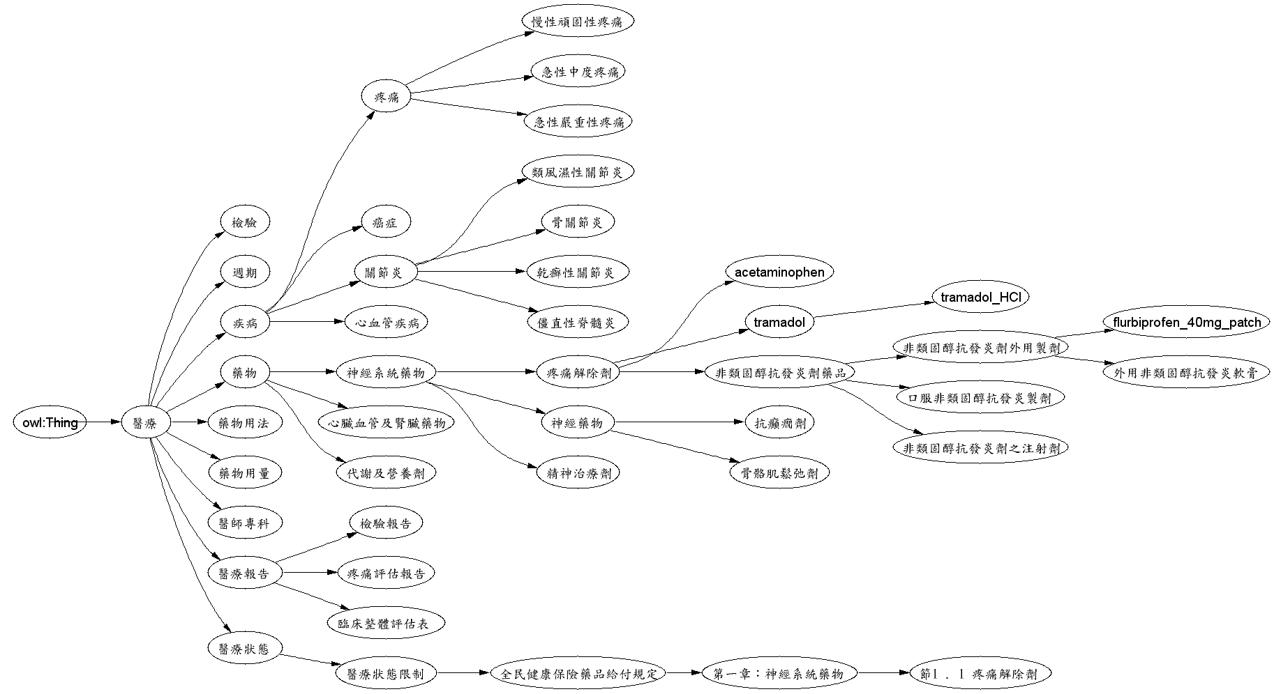

圖8.疼痛解除劑的類別階層圖
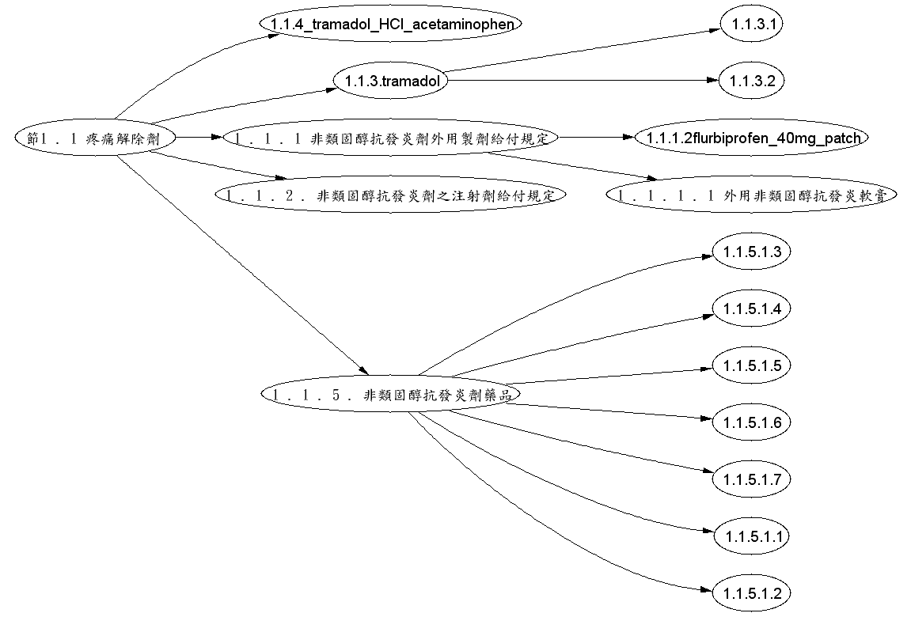

先看圖7，我們第一層先作出「醫療」的子類別，來表示此類別以下的概念類別是屬於醫療業的領域知識。於是像是「檢驗」、「週期」、「疾病」、「藥物」、「藥物用法」、「藥物用量」、「醫師專科」、「醫療報告」、「醫療狀態」等在法規內容出現的概念，都繼承「醫療」表示這些是醫療的概念。
「醫療狀態」之前定義為泛指所有醫療行為應紀錄的資訊，這些資訊有法律、研究及會計等用途。也屬於醫療這一層的概念。「醫療狀態」是整個醫事活動的重心，指每個人就醫的狀態。所以本體為「醫療狀態」定義許多屬性，像是用藥、用藥量、開藥醫師、病患性別、病患年齡、病患身高、病患體重、疾病狀態。
前文提到「醫療狀態限制」本質上是對醫療狀態的分類，所以本文將「醫療狀態限制」定義為「醫療狀態」的子類別。是故「醫療狀態限制」也包含描述「醫療狀態」的所有屬性，並比醫療狀態新增了數值區間限制相關屬性，像是「病患體重大於」、「病患服用週期長於」等有關數值比較的屬性。
因為「醫療狀態限制」可用來描述「健保法規」，本文便將「全民健康保險藥品給付規定」作為「醫療狀態限制」的子類別。而「全民健康保險藥品給付規定」以下類別階層，則大致上依照規定本文的章節階層而定，如圖8所示的類別階層就和健保規則本文章節階層類似。

3.4.法規代理人的推理機設計
圖9.法規代理人架構

法規代理人的架構如同圖9所示，前述銀行櫃檯模式，已預設法規代理人具備專家系統的特性，行員是辦理銀行業務的專家，提供客戶辦理銀行業務的服務，而法規代理人是健保藥品法規的專家，提供醫師藥品法規的專業諮詢及資訊服務。依一般專家系統的架構，法規代理人至少需具備以下兩類元件：[14]
- 知識庫
  - 健保藥品給付規則OWL
- 推理機
  - 判斷必要屬性拮取運算
  - 數值屬性限制運算
  - 個案分類運算
知識庫便是健保法規知識本體的OWL文件，所以推理機首要功能必須能夠剖析OWL文件，並能支援依照OWL文件描述的本體模型，對傳入的「醫療狀態」個案作個案分類運算來模擬法規審查運算，上述運算由個案分類運算元件來達成，其實作運算如下：
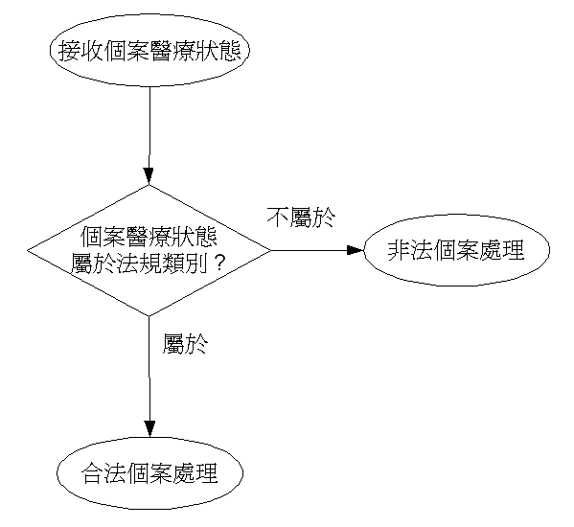
圖9.個案分類運算
由於前文提到OWL無法定義數值區間類別，所以推理機必須對每個「數值區間屬性限制」作出特殊處理，這由數值屬性限制運算來達成，其實作運算如下：
booleanresualt=true
for「個案數值屬性值」in「醫療狀態」個案.「屬性集合」do
find「醫療狀態規則」.「對應之數值屬性限制值」
if「個案數值屬性值」between「對應之數值屬性限制」then
resualtandtrue
else
resualtandfalse
end
returnresualt
最後為了符合前面的銀行櫃檯溝通模式，推理機必需能夠根據「醫療狀態」個案的「用藥」屬性，來推論出要從使用者方要求的資訊。這由判斷必要屬性拮取運算來達成。從OWL模型拮取出必要屬性其邏輯如同以下的SPARQL碼所描述[19]：
SELECT?requireProp
WHERE{
?medresowl:allValuesFrom傳入的藥物
?medclsrdfs:subClassOf?medres.
?medclsrdfs:subClassOf?restrict.
?restrictrdf:typeowl:Restriction.
?restrictowl:onProperty?prop.
}
上述的SPARQL碼描述了先取出傳入限制僅為傳入藥物屬性的類別medres，再求出此限制類別的所有子類別medcls，medcls表示所有限制此顆藥物的類別，再求出medcls所繼承的所有限制類別restrict，由restrict類別的onProperty屬性值，即得到此傳入藥物的所有屬性限制。
上述架構也可以發現要組合不同的限制，可由多重繼承關係來實作。由於OWL模型中，每一個限制類別僅能限制某個屬性，所以使用多重繼承關係來實作定義出重合限制的類別。

4.實作

4.1.建置工具
首先採取protege這個工具，並根據上文的知識本體設計，實作出健保規則的形式化本體的OWL文件，protege建置畫面如下圖：
圖11.protege建置知識本體的OWL
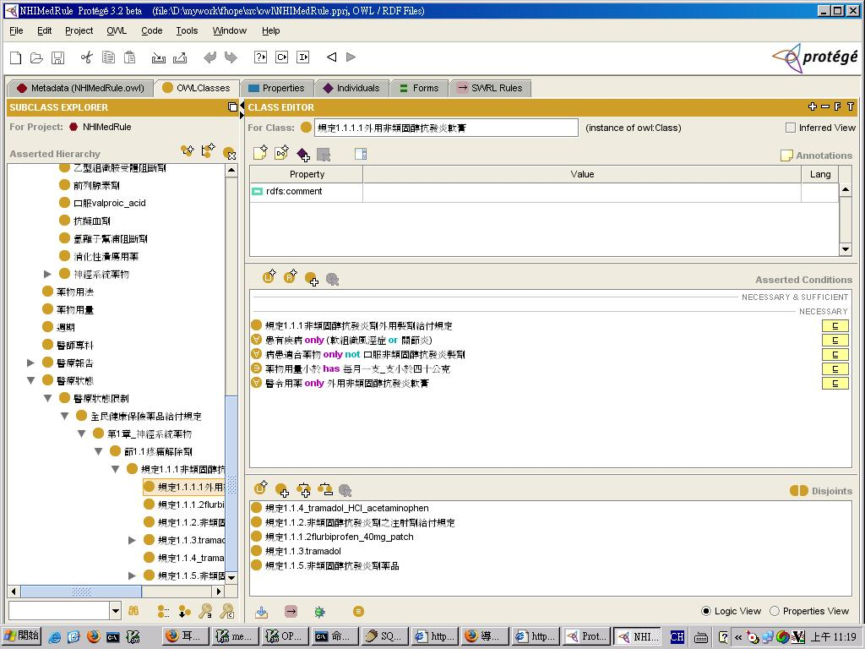

再來本系統利用JenaRDF[20]以及JenaOntology的函式庫，來分析健保規則的OWL檔案，並從而實作出法規代理人的推論引擎。
之後將推論引擎利用FTP協定實作定期更新OWL檔，並實作出推理引擎的socket介面，以提供外界透過網路端使用法規代理人。

4.2.法規代理人測試
本雛型建構一簡易的console客戶端來測試法規代理人的推理機功能，畫面如下：
圖12.合法的個案
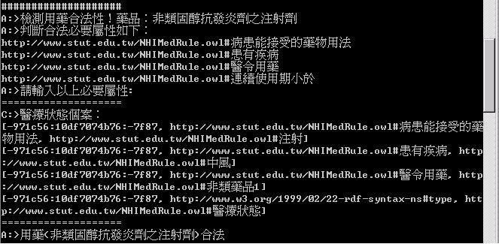

此簡易的測試程式會要求先輸入一顆藥，系統會傳回判斷此藥物合法性運算，其傳入的醫療狀態個案所需要輸入的屬性值。如上述輸入欲檢測的藥物「非類固醇抗發炎劑之注射劑」，系統會回傳此藥物限定的四個屬性如下：
- http://www.stut.edu.tw/NHIMedRule.owl#病患能接受的藥物用法
- http://www.stut.edu.tw/NHIMedRule.owl#患有疾病
- http://www.stut.edu.tw/NHIMedRule.owl#醫令用藥
使用者輸入必要屬性值以建立一個醫療狀態個案，如上述畫面，使用者輸入醫療狀態個案其各個屬性值如下：
- http://www.stut.edu.tw/NHIMedRule.owl#病患能接受的藥物用法=#注射
- http://www.stut.edu.tw/NHIMedRule.owl#患有疾病=#中風
- http://www.stut.edu.tw/NHIMedRule.owl#醫令用藥=#非類藥品1
傳入此醫療個案，系統便會判斷用藥是否合法。如上述的醫療狀態個案是合法的。而下圖是一個相同藥物但不合法的醫療個案，他主要是違反了「不可患有急性上呼吸道感類別的疾病」。可以看到語意網路所描述的邏輯較為精細。
圖13.不合法的個案
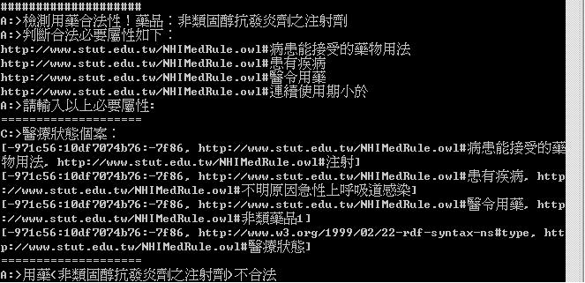

4.3.討論
使用OWL來編碼，只要輸入固定的法規類別定義，經Jena執行推論後便產生更多條的隱性法規，基本上這是語義網路的認知經濟性的現象，而較小的檔案，更有利於降低更新法規的傳輸成本。
本系統架基於網路上，而且法規知識庫更新是持續的工作，若以傳統式使用關連式資料庫的方式表示法規知識庫，其較為低階的知識表達方式，對於法規概念間的關係必須利用繁複的外鍵關系定義，在作法規轉換成機器法規上較為不自然。以下本文將兩個模型作比較：
表1.語義網法規模型與關連式法規模型比較
語義網法規模型 | 關連式法規模型
具備認知經濟性效應，故編碼的法規其所佔位元較低 | 需為每一類型法規製訂出表格，且要達到認知經濟性，必須將表格正規化程度提高，這會造成過多的表格要管理
可輕易轉成關連圖，概念間的關係理解上較為簡單 | 與關連圖(如ERD)不存在一對一轉換，概念間關係理解較為困難
能簡易的表達層級式的概念 | 表格的欄位限定為Scalar，是故層級式均需使用表格間外鍵來表達，較為麻煩
其模型的推理機製作單純、一致 | 需對每種不同的情況作出特殊的推理
對機器效能要求高，且處理查詢速度較慢 | 對機器效能要求較低，且處理查詢速度較快

5.結論
醫療法規的經常異動性質，使得法規檢核系統必須考慮彈性問題，亦即系統必須能夠簡單快速的反應法規變動。目前大部份的醫療資訊系統其藥品檢核系統的設計，主要是使用關連式資料庫，並以表格記載不同法規所需的條件參數，條件資料表示及處理邏輯的不一致，造成必須為不同的法規撰寫不同的推理引擎。也要撰寫許多的維護程式去維護這些參數表格，來達到系統所需的彈性。
本研究提出的方法，將違反法規的運算，簡化成醫師傳入的醫療狀態個案，是否屬於合法的醫療狀態類別，是故推理引擎只要實作出以上其個案分類運算，之後法規更新便只要更新類別定義資料即可達成。像本系統採用OWL模型，只要實作OWL模型中的個案分類運算，當法規異動時，只要更動表示類別關係的OWL檔就好，由於法規異動被封裝到OWL檔，是故法規異動完全不會更動到推理引擎。又由於OWL或等效的邏輯模型，已隱函了大部份藥品法規所會用到的邏輯於其模型的類別定義語意中，是故可以上述模型來表達所有的藥品法規。
當資料與推理引擎完全分開，則如同本文所規劃之系統架構，可以輕易的將每項工作切給不同實體來負責，像是健保局僅負責制定給付規定及審核轉譯的法規OWL文件其語義是否合於其制定的法規。而法規代理人則提供推理引擎及法規更新的服務給各醫院，以往這些異動工作往往由醫院全包，造成各醫院資訊人員極大的負擔；對健保局而言，法規異動則要很長的推廣期，複雜的審核系統，才能確信法規已實施到各個醫院中。
本研究以當前頗具潛力的新技術，語義網及OWL來製作藥品法規檢核及其自動化同步系統，期能突破當前系統設計上的限制，以一個更有彈性的作法來達到此目的。
在健保醫療資源逐漸吃緊的狀態下，若能讓健保法規自動發佈並實現在各醫院的法規檢核系統，除了讓健保局能確實有效地執行其法規政策以妥善管理醫療資源，也讓醫院也能減少其更動資訊系統上的成本。這對落實藥品法規以杜絕醫療資源浪費，以及節省醫院資訊系統異動成本上，都有很大的幫助，進而能推動電子法規控管至更大範圍的電子化政府的目標。

參考文獻
[1]林建良.以知識本體提供代理人建構共通之協商環境－以生產排程協商為例.中原大學資訊研究所碩士論文.2005.
[2]尤進泰.健保IC卡內存醫令與醫師處方用藥安全檢核系統設計實作.成功大學工程科學研究所碩士論文.2004.
[3]賴昆汕.藥品交互作用資料庫應用系統設計與實作.臺灣大學資訊工程研究所碩士論文.2003.
[4]李彥良.Web-based診間醫令之開發與建置.臺北醫學大學醫學資訊研究所碩士論文.2001.
[5]吳立雅.以人機介面觀點探討醫令資訊系統的用藥疏失因素及介面設計原則.元智大學資訊傳播研究所碩士論文.2004.
[6]湯進聖.醫院醫囑藥物交互作用提示系統.國立陽明大學公共衛生研究所碩士論文.2002.
[7]魏怡嘉.自由電子報20050914:健保胃藥10月起不給付.http://www.libertytimes.com.tw/2005/new/sep/14/today-life1.htm.
[8]林東清.資訊管理--e化企業的核心競爭能力.智勝出版社.2005.
[9]簡文山,李友專,唐大鈿,且胡俊弘."建立臺灣醫療資訊交換中心之藍圖".醫療資訊雜誌.54-66.中華民國醫療資訊學會.
[10]中央健康保險局.全民健康保險藥品給付規定.
[11]ObjectManagementGroup.UMLSuperstructureSpecification,v2.0.http://www.omg.org/cgi-bin/doc?formal/05-07-04.
[12]ScottW.Ambler.AUMLProfileforDataModeling.http://www.agiledata.org/essays/umlDataModelingProfile.html.
[13]MichaelC.Daconta,LeoJ.Obrst,且KevinT.Smith.TheSemanticWeb.AGuidetotheFutureofXML,WebServices,andKnowledgeManagement.WileyPublishing,Inc.May30,2003.
[14]PeterJackson.IntroductiontoExpertSystems.Addison-Wesley.1990.
[15]JohnF.Sowa.KnowledgeRepresentation.Logical,Philosophical,andComputationalFoundations.CourseTechnology.Aug161999.
[16]Wikipedia.XML.http://en.wikipedia.org/wiki/Xml.
[17]H.Frystyk.HypertextTransferProtocol.http://www.ietf.org/rfc/rfc1945.txt.
[18]MichaelK.Smith.OWLWebOntologyLanguageGuide.http://www.w3.org/TR/2004/REC-owl-guide-20040210/.
[19]EricPrud'hommeaux且AndySeaborne.SPARQLQueryLanguageforRDF.http://www.w3.org/TR/rdf-sparql-query/.
[20]BrianMcBride.AnIntroductiontoRDFandtheJenaRDFAPI.http://jena.sourceforge.net/tutorial/RDF_API/index.html.
[21]BrianMcBride.Jena2OntologyAPI.http://jena.sourceforge.net/ontology/index.html.
[22]JohnF.Sowa.Ontology.http://www.jfsowa.com/ontology/index.htm.

